22/04/2020



**UNIVERSITE DE THIES**

**DEPARTEMENT DE MANAGEMENT DES ORGANISATIONS**

**MASTER EN SCIENCES DES DONNEES**

PROJET DE VISUALISATION DES DONNEES

AUTEUR DE L’ARTICLE : PROFESSEURS :

Ndèye Coumba CISSE  M. Mamadou BOUSSO

M. Mansour DIOUF

ANNEE ACADEMIQUE 2019- 2020

LE CHOMAGE DES JEUNES EN AFRIQUE DE L’OUEST

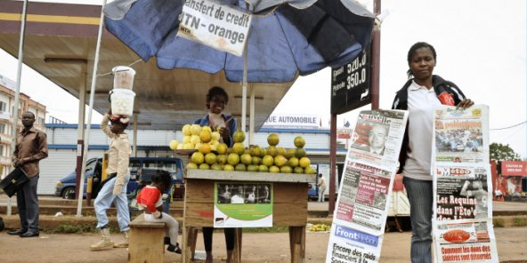

1. **RESUME**

Le problème majeur sur le marché du travail est la notion de chômage, causé par un déséquilibre entre l'offre et la demande de plus en plus croissante de travail.

Le chômage se définit comme le fait d’être sans travail, tout en étant en état et âge de travailler et en recherche effective. De nos jours, l’emploi est devenu un véritable défi mondial à relever, certains qualifiant même ce fléau de « bombe à retardement ». C’est pourquoi les gouvernements et organismes internationaux cherchent des solutions en mettant en œuvre des politiques de création d’emploi. Cette situation touche pratiquement toutes les catégories, à savoir les jeunes déscolarisés ou encore les sans-emploi des pays de la CEDEAO, en plus de générer des tensions sociales, un accroissement de la pauvreté, et surtout, une limitation de la consommation.

Les politiques au chômage et au sous-emploi incluent le soutien aux très petites entreprises, par exemple par le biais de formations ciblées au lancement et à la consolidation d’entreprises.

**INTRODUCTION**

L’Afrique a la population la plus jeune au monde. Elle compte des millions de jeunes âgés de 15 à 24 ans, soit plus de 20 % de la population. Le continent connaît une croissance rapide de sa population et est entré dans une phase de lente transition démographique qui va augmenter la pression à laquelle les pays sont confrontés en termes de création d’emploi. En effet, selon l’ONU elle compte 200 millions de jeunes âgés de 15 à 24 ans, soit 20% de sa population totale et 40% de ceux qui sont en âge de travailler. Mais 60% de ces derniers représentent des chômeurs.

1. **Problématique**

Aujourd’hui, la population jeune (entre 15 et 24 ans) en Afrique de l’ouest a atteint un niveau jamais égalé. Cependant, le principal défi auquel les jeunes sont confrontés consiste à trouver un emploi.

Etymologie du mot latin caumare, se reposer pendant la chaleur, venant du mot grec kauma, chaleur brulante.

Le chômage, selon l’organisation de la coopération et de développement économiques (OCDE), est lorsque les personnes au-dessus d’un âge spécifié (généralement au-dessus de 15 ans) n’ont pas d’emploi salarié ou indépendant et sont actuellement disponibles pour travailler pendant la période de référence. Autrement dit, c’est la situation d’une personne qui souhaite travailler et ayant la capacité de la faire (âge notamment), et qui se trouve sans emploi malgré ses recherches. Il n'y a pas de déterminant unique au défi de l'emploi des jeunes dans la région africaine. Il s’agit plutôt d’une combinaison de facteurs contribuant à aggraver une situation qui est devenue, de ce fait, une priorité politique pour la région.

1. **Contribution**

Nous ne pouvons pas aborder le sujet du chômage sans avoir une idée sur le marché du travail. Le marché du travail est le lieu de rencontre de l’[offre et de la demande du travail](https://wikimemoires.net/2013/09/marche-du-travail-definition-fonctionnement-offre-et-demande/), dans un des facteurs de production, et aussi le lieu où se fixe le montant de la rémunération du travail, c’est-à-dire son prix.

En effet le marché du travail en Afrique de l’Ouest pose d’importants défis, tant dans son fonctionnement, dans ses caractéristiques, que dans les indicateurs généralement utilisés pour l’analyser. Le problème majeur concernant le marché du travail ouest-africain est la notion de chômage.

Comment mesure-t-on cet indicateur ?

Quelles en sont les causes ?

Comment peut-on expliquer le chômage des jeunes en Afrique de l’ouest ?

Comment pourrait-on y remédier?

L’objectif de cette étude est d’analyser les origines et déterminants du chômage de la jeunesse ouest-africaine, mais aussi d’y proposer des solutions pertinentes pour lutter contre ce phénomène. En outre, cette étude nous permettra de mieux nous imprégner des réalités du marché du travail africain de manière générale, en vue de pouvoir à l’avenir contourner ses distorsions et nous y intégrer en tant qu’acteurs.

Dans le dessein de mieux cerner la question du chômage des jeunes en Afrique de l’ouest et ses perspectives, notre analyse s’orientera vers l’origine de celui-ci avant d’y remédier.

1. **RELATED WORK**

**Alexander Chikwanda**, ancien ministre zambien des Finances, a résumé ainsi la situation lors d’un entretien : « Le chômage des jeunes est une bombe à retardement », qui semble maintenant dangereusement proche de l’explosion. M. Chikwanda entendait ainsi attirer l’attention sur les conséquences d’un taux de chômage des jeunes aussi important sur un continent où près de 10 à 12 millions de jeunes arrivent chaque année sur le marché du travail.

**Dramane Haïdara**, expert de l’Organisation internationale du Travail (OIT), indique qu’en 2013, le monde compte 75 millions de jeunes au chômage. 38 millions de ces jeunes chômeurs vivent en Afrique. En tout, l’Afrique compte 200 millions d’habitants âgés de 18 à 24 ans, soit 40% de la population active. Le taux de chômage parmi cette population est le double de celui des adultes. Ces jeunes sans perspectives professionnelles constituent, aux yeux de l’analyste de l’OIT, une « *génération perdue, menaçant la cohésion sociale* ».

Selon une enquête réalisée par la Banque mondiale, environ 40% de ceux qui rejoignent des mouvements rebelles et terroristes seraient motivés par le manque d’emplois. Pour les acteurs et observateurs de l’économie africaine, cette jeunesse désœuvrée constitue à terme « *une bombe à retardement*».

Selon **Akinwumi Adesina**, président de la Banque africaine de développement

 « Le chômage des jeunes doit être une priorité absolue. Avec 12 millions de diplômés qui arrivent sur le marché du travail chaque année et seulement 3 millions d'entre eux qui en obtiennent un, la montagne du chômage des jeunes grossit chaque année ».

« Il est temps pour l’Afrique de se lancer dans l’autonomisation et l’investissement des jeunes »

L’appel d’Akinwumi Adesina, le président de la Banque africaine de développement interpelle les pays du continent à s’impliquer davantage dans le développement de la jeunesse de plus en plus confrontée au chômage.

L’Afrique fait ainsi face au défi de la création de près de douze millions de postes supplémentaires pour contenir le chômage, selon les derniers chiffres de la BAD, qui estime à près de 60 %, le nombre de jeunes sans emploi sur le continent.

Dans un débat contribution Chômage des jeunes : allier études et travail à temps partiel pourrait changer la donne**Dieynaba Niabaly**déclare :

Si les jeunes avaient l’opportunité de travailler avant d’aller à l’université, ils seraient plus avertis, voire mieux préparés pour la suite de leur formation et leur carrière — au lieu de se sentir parachutés dans le marché de l’emploi après l’université sans aucune expérience à faire valoir ». C’est-à-dire le travail à temps partiel des lycéens peut offrir de nouvelles perspectives à l’emploi des jeunes. Dans de nombreux pays, en particulier les économies développées, il est d’usage pour les lycéens d’étudier et de travailler à temps partiel. Ce travail peut être rémunéré ou bénévole

1. **PROJECT DESCRIPTION**

L’emploi est non seulement un facteur de croissance économique mais surtout un moyen de redistribution de revenu. A priori les indicateurs de chômage dans les pays de la CEDEAO sont pratiquement les mêmes. Le problème réel qui se pose est de savoir comment créer de l’emploi. Notons qu’en Afrique de l’Ouest le taux de chômage chez les jeunes s’est aggravé dans le temps.

Selon le World Population Prospects, la part de l’Afrique dans la population mondiale, environ 14% en 2007, passera à 26% d’ici 2050. Alors que la croissance de la population mondiale ralentit, près de 1% par an à ce jour, celle de l’Afrique subsaharienne est de 2,5%10. Il est communément admis que le continent sera le réservoir de la main-d’œuvre mondiale d’ici 2050. L’Afrique de l’Ouest affiche une croissance démographique parmi les plus élevées — sur les 16 pays d’Afrique de l’Ouest, 5 ont connu une croissance annuelle de 2 à 3% entre 2000 et 2005, avec une croissance moyenne de 2,7% entre 2011 et 2016. Une  
croissance exponentielle est prévue. L’Afrique a la plus grande population jeune dans le monde. Son taux de chômage menace la stabilité et la croissance économique du continent.

La méthode de mesure du chômage la plus utilisé a été développée aux Etats-Unis dans les années 30 ; elle est utilisée par de nombreux autres pays notamment ceux de l’Afrique de l’ouest, selon les recommandations de l’Organisation International Du Travail (OIT). A partir d’une enquête mensuelle menée sur un échantillon représentatif de la population active des informations sont obtenues à propos de l’activité de chaque personne en âge de travailler et chômeur, au sens de cette organisation, toute personne âgée de plus de 15ans ; sans travail, immédiatement disponible pour occuper un emploi, qui recherche activement du travail. Pour calculer le taux de chômage, on établit le rapport entre les chômeurs et la population active occupée, l’ensemble formant ce que l’on appelle la population active.  
Taux de chômage = **(nombre de chômeurs ÷ population active) * 100**  
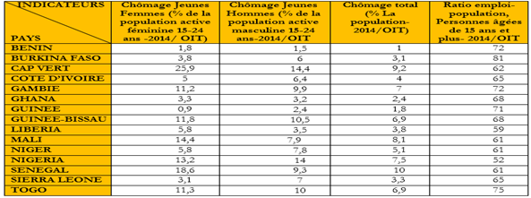

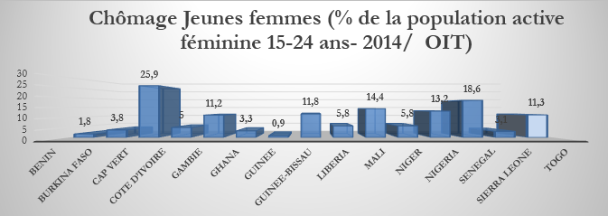

**Sources: données OIT 2014**

Il ressort que dans l’espace CEDEAO, le taux de chômage des jeunes femmes de 15-24 ans est plus important au Cap-Vert et au Sénégal avec des taux respectifs suivants 25,9% et 18,6%. Par ailleurs, certains pays comme la Guinée, le Bénin, la Sierra Leone, le Ghana, la Côte d’Ivoire, le Libéria et le Niger ont maintenu le taux de chômage (jeunes femmes 15-24 ans) à un niveau très bas, c’est-à-dire avec des taux compris entre 0 ,9% et 5,8%. Le Togo et les autres pays ont un taux intermédiaire compris entre 11% et 15%.

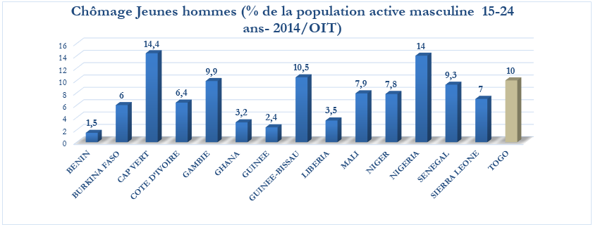

Sources : données OIT/201***4***

Le taux de chômage des jeunes hommes de 15-24 ans est très important au Cap-Vert (14,4%) et au Nigeria (13,2%), dû à la force du secteur économique illégal, tandis que ce taux est très faible (taux compris entre 1,5% et 3,5%) dans les pays comme le Bénin, la Guinée, le Ghana et le Libéria. Le Togo et les autres pays  ont des taux moyens compris entre 6% et 10,5%.

L’analyse de l’emploi des jeunes des pays de la CEDEAO montre que la question de l’insertion économique et professionnelle des jeunes est inscrite dans les priorités nationales de ses pays membres. Pour réduire le chômage, des mécanismes sont mis en place. En exemple, le plan stratégique de réduction du chômage qui comprend les interventions dans les politiques macroéconomiques, privilégiant la création d’emploi tout en assurant la stabilité.

Cependant il y’a plusieurs moyens d’améliorer la situation de l’emploi en Afrique de l’ouest : il y a la formation : il est essentiel que les pays continuent à développer la formation, l’éducation continue et l’enseignement, ainsi que tous les moyens d’améliorer les compétences, en accordant une attention particulière aux jeunes. Mais la formation professionnelle ne doit plus être considérée comme un simple moyen de « ramener à l’école » les jeunes pour lesquels le système éducatif de base a échoué. Il faut un système de formation qui assure aux jeunes un maximum de compétences durables (maîtrise de la lecture, de l’écriture et du calcul), et de compétences pour l’apprentissage tout au long de leur carrière. Elle doit améliorer les compétences liées à des technologies précises et les développer par la suite sur le lieu de travail.

Ces politiques devraient également promouvoir les secteurs intensifs en main-d’œuvre non qualifiée, telles que l’industrie légère et la transformation des produits agricoles, horticoles et de la pêche, à travers la mise en place de parcs industriels adaptés. Les État doivent fortement promouvoir les PME/PMI

Nous pouvons ajouter d’autres solutions comme :

* Initier et viabiliser des projets valorisants (recherche d'emplois, gestion de carrières, création ou relance d'entreprises) pour satisfaire les besoins individuels et collectifs
* Mobiliser les ressources personnelles (patrimoine, qualités et qualifications) pour lever les contraintes et obstacles qui pourraient empêcher la réalisation des projets
* Mobiliser les ressources disponibles pour éviter les gaspillages dues à l'isolement et à l’éparpillement des actions des porteurs de projets

Les gouvernements ouest-africains luttent contre le chômage à plusieurs niveaux. Par exemple au Sénégal, 200 000 Sénégalais arrivant chaque année sur le marché du travail, le président Macky Sall a lancé en février 2013 un programme visant à créer 30 000 emplois en un an et éventuellement 300 000 avant 2017. La Banque africaine de développement (BAD) finance certains de ces programmes qui visent à l’auto-emploi des jeunes et des femmes. L’OIT est également active dans la promotion de la création de l'emploi des jeunes, les droits du travail et de l'employabilité à travers des événements dédiés. Onze événements nationaux de l'emploi des jeunes ont eu lieu dans la région située entre Mars et Avril 2012.

1. **DISCUSSION**

Le chômage est la situation dans laquelle se trouve une personne qui est en âge et état d’exercer une activité professionnelle mais qui n’arrive pas à trouver un emploi. En Afrique surtout où la population est très jeune, il est un véritable fléau. Beaucoup d’africains vivent de leur salaire et l’insertion professionnelle des jeunes n’est pas toujours chose aisée. Une pratique très courante en Afrique veut que les recrutements au sein de certaines structures privilégient les affinités au détriment des compétences.

Aussi, les départs à la retraite sont supposés permettre à une nouvelle vague de jeunes d’entrer dans le monde professionnel, mais hélas les personnes qui devraient partir à la retraite, en complicité avec leur employeur, s’accrochent souvent à leur poste afin pour l’un de ne pas perdre ses revenus et pour l’autre de conserver quelqu’un qui est déjà habitué au poste. Il est très courent de voir des jeunes titulaires d’un master et qui n’ont jamais eu la moindre opportunité d’effectuer ne serait-ce qu’un stage en entreprise.

Une solution qui pourrait réduire le taux de chômage serait l’entreprenariat. Seulement, il n’est pas aisé de créer son entreprise, et les banques en Afrique ne sont pas d’un grand secours. De plus, il faut reconnaître que travailler pour quelqu’un offre certaines garanties de sécurité (salaire garanti, responsabilités moindres…) qui n’encourage pas vraiment les jeunes à créer leur propre activité. Aussi, il existe des activités qui peuvent être très rentables en Afrique telles que l’agriculture mais les jeunes se refusent souvent à aller dans les champs après un long cycle d’études. Le chômage en Afrique est une réalité préoccupante, mais il faudrait aussi que les jeunes se donnent les moyens de trouver des alternatives si les Etats n’arrivent pas à trouver du travail pour tout le monde. Comme le dit l’expression, « la fortune sourit aux audacieux ».

1. **CONCLUSION**

Etant l’arrêt ou l’interruption de l’activité volontaire ou involontaire, salariale ou indépendante, le chômage c’est une période d’inactivité forcée qui caractérise une personne capable et désireuse de travailler mais qui ne parvient pas à trouver un emploi.  
  
En Afrique de l’ouest, les taux de chômage restent relativement faibles car la grande majorité des jeunes actifs au travail ne peut pas se permettre de ne pas travailler. Cependant, ces jeunes souffrent régulièrement de sous-emploi et du manque de conditions de travail décentes. Les jeunes femmes ont tendance à être plus défavorisées que les jeunes hommes dans l'accès au travail et font face à des conditions de travail pires que leurs homologues masculins. L'emploi dans l'économie informelle ou l'emploi informel est la norme. La jeunesse africaine ne forme toutefois pas un groupe homogène et ses perspectives d’emploi varient en fonction de plusieurs facteurs (région, sexe, niveau d’instruction, etc.), ce qui implique des interventions différenciées de la part des pouvoirs publics

**TABLE DE MATIERES**

**TITRE**

**AUTEURS**

**TEASERS IMAGE**

1. **RESUME**
2. **INTRODUCTION**
3. contexte
4. Problématique
5. Contribution
6. **RELATED WORK**
7. **PROJECT DESCRIPTION**
8. **DISCUSSION**
9. **CONCLUSION**
10. **REFERENCES**
11. Bibliographie
12. Remerciements

**BIBLIOGRAPHIE**

1. <https://www.un.org/>
2. <http://peresblancs.org/>
3. <https://www.jeuneafrique.com/>
4. <https://www.ilo.org/>
5. <https://www.voaafrique.com/>
6. <http://www.valentinesama.com/>
7. <http://afriqueexpansionmag.com/>
8. <https://www.afdb.org/>
9. <https://www.wathi.org/>

**REMERCIEMENTS**

Je tiens à remercier toutes les personnes qui ont contribué à la réalisation de cet article.

Je remercie également mes professeurs M. Mamadou BOUSSO et M. Mansour DIOUF pour leur patience et leur disponibilité.